平成26年9・10月号



〒892-0816
鹿児島市山下町15-1
かごしま市民福祉プラザ内
メールボックス11番
TEL 090－8760－2092

鹿児島中央ロータリークラブ提唱
RCC：ロータリー地域社会共同隊
http://www.dog-cat-kagoshima.org/

犬猫譲渡会・決定数
８月２５日～９月１３日
成猫２匹・子猫１匹
９月１４日
成猫１匹・子猫２匹
９月１５日～９月２０日
成猫１匹・子猫２匹
９月２１日
子猫４匹
９月２２日～９月２８日
成猫１匹・子猫５匹
これまでの合計譲渡数：４０５３匹
猫：３１９９匹
犬： ８５４匹

１０月１９日 マルヤガーデンズ３階
１０月２６日 中央公園
１１月９日 中央公園
◎犬猫譲渡会は毎月下記予定で開催します。
第２・第４日曜日：中央公園
第３日曜日：マルヤガーデンズ３階
時間：午前１０時～午後３時(変更有り)

注)中央公園での開催は、悪天候の場合直前
中止になる場合もあります。
※譲渡会では、飼い主のいない猫(野良猫)の不妊手術、里親探し、地域猫についてのご相談を受け付けております。
捕獲のむずかしい猫の場合、トラップケージ(捕獲機)の貸出をしております。

貸出をご希望の方は、事前にご連絡下さい。
090-8760-2092(9:00～20:00)

会で行った不妊去勢手術数：6,819匹(10/13現在)

「新生鹿児島市10周年記念 動物愛護フェスティバル2014開催」
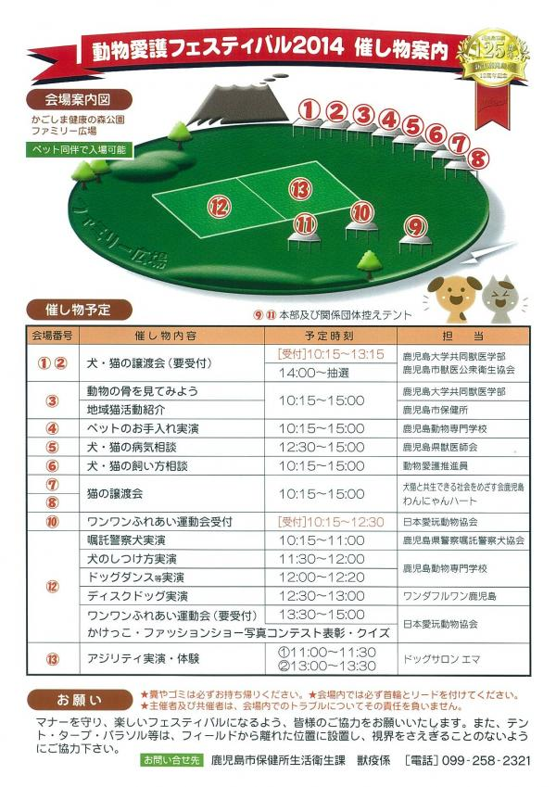
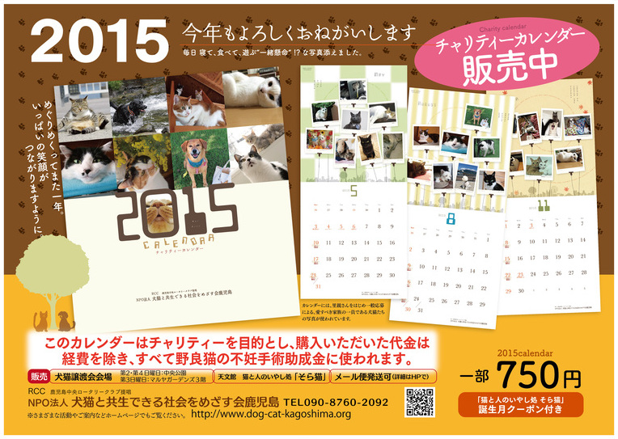

今年もチャリティーカレンダー販売の時期となりました。
毎年皆様にはご協力を賜り心から感謝致しております。
ご承知のようにカレンダーの販売で得たお金は、最小限の経費を除いて全て、野良猫の避妊去勢手術の助成金にあてております。
今年も又皆様の温かいご支援をいただけますよう、よろしくお願い致します。

販売：犬猫譲渡会会場・天文館『猫と人のいやし処 そら猫』・一部動物病院 他

◎ゆうメールでの発送も承ります。
下記（1～6）事項をご記入の上、
1.お名前 2.ご住所 〒から 3.電話番号
4.カレンダー部数 5.振込日 6.領収書の要・不要
FAX ～ ０９９－２１０－７１６２
メール ～ info@sora-neko.jpまでお送りください。
ゆうメール代金は、お申し込み頂いた際にご連絡いたします。
カレンダー代金にゆうメール代金を加えた額を下記口座にお振込ください。
鹿児島銀行本店 普通預金 口座番号：２３６２０４１
特定非営利活動法人犬猫と共生できる社会をめざす会鹿児島
ご入金確認後、順次発送いたします。


愛猫もも

我が家の愛猫「もも」が静かに旅立った。
前日までいつも通りに食事もとっていた。
随分と痩せてしまったが…いつも穏やかでヨロヨロしながらも甘えてきたおばあちゃん猫。この夏、20歳の誕生日を迎えた我が家の最長老猫だった…

昨年の春から尿の回数が増えて腎臓を患っていたが…療養食もよく食べ昼間はお気に入りの窓辺のベッドでくつろぎ、そして夜は毎晩私の枕元が定位置で朝までずっと離れることはなかった。
別れの日はまだ先のことと思っていた。

私は家の内外で約30数匹の猫達の世話をしている。
すべて捨てられたり、家の前にダンボールに入れて放置されたりしたものだ。(親子で7匹のこともあった)
そんな子達をどうしても放っておけず、保護し里親探しをしてきた子達ももう今では数え切れない。
元来動物好きだったとはいえ、許容の限界を超えてしまい、それでも自分たちの生活を犠牲にしつつもすべての猫達に不妊・去勢手術を施してきた。
これ以上はもう絶対に増やせられない…そうは思っていても毎年毎年捨てられる子・保護する猫達は後を絶たず、病気や性格、いろんなやむにやまれぬ事情でまた一匹、一匹と増えていった。
多頭飼育が猫達にいろんなストレスを与えている事…それは世話をする私達が一番わかっている。それでもこの限られた環境の中で、縁あって出逢った一匹一匹どの子にも精一杯の愛情をかけてきたつもりだ。でも見送る度に“○○うちの子で幸せだったのかなー”といつもその想いだけが残る。

これまで30年近く多くの動物達との別れがあったが、“もも”の旅立ちは私達にまた新たな教訓を残してくれた。
前日まで気力を振り絞って生き、いつも通りの様子を見せてくれたもも。
別れの日は、朝から食事を受け付けず2回の補水だけで静かに逝った。
何一つとして汚さず、今まで見送った子にはない見事な最期だった。
私もかくありたいと望む。

今、私達を取り巻く人間社会は、世界中で争いや悲しい残忍なニュースで溢れている…
生きるという事、死んでいくという事を身近なところで教えてくれる、この小さな仲間たちに私達人間はもっともっと謙虚な気持ちで学ばなければいけないと心から思う。

2015.10/10 S.F

